Curso de Matemáticas de Secundaria Pedro Reina • http://pedroreina.net/cms
Nivel 5 • Análisis • Trigonométricas • Teoría (13)
Ángulos que se diferencian en un ángulo recto
Nos interesa estudiar esta relación, que escribiremos así: a uno de los ángulos lo llamaremos α y al otro β, con este valor:
- En grados sexagesimales: β = α+90°
- En radianes: β = α+π/2 rad
Relación entre funciones trigonométricas de ángulos que
se diferencian en un ángulo recto
Se verifica:
- sen(α) = ‒cos(β)
- cos(α) = sen(β)

La relación entre las demás funciones trigonométricas se puede deducir fácilmente a partir de estas cuando sea necesario. Por ejemplo, así:
tg(α) === ‒ctg(β)
sec(α) === csc(β)

Ejemplo
Los ángulos 40° y 130° se diferencian en un recto porque 130° = 40°+90°
Se verifican estas igualdades:
sen(40°) = ‒cos(130°); cos(40°) = sen(130°); tg(40°) = ‒ctg(130°).

Idea de la demostración
Casi siempre se utiliza esta relación cuando el ángulo α pertenece al primer cuadrante, aunque es cierta también en cualquier otro caso.
Puedes ver ilustraciones que corresponden a cada caso según el cuadrante en que esté el ángulo α:
Primer cuadrante | Segundo cuadrante | Tercer cuadrante | Cuarto cuadrante
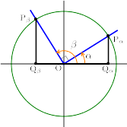 | 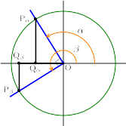 | 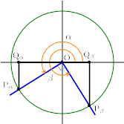 | 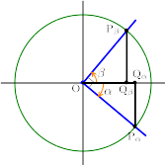
La demostración, que no te mostramos, se basa en la igualdad de los triángulos OP_{α}Q_{α} y OP_{β}Q_{β}. Para entenderla, basta con que observes los segmentos que representan al seno y al coseno de los dos ángulos.

